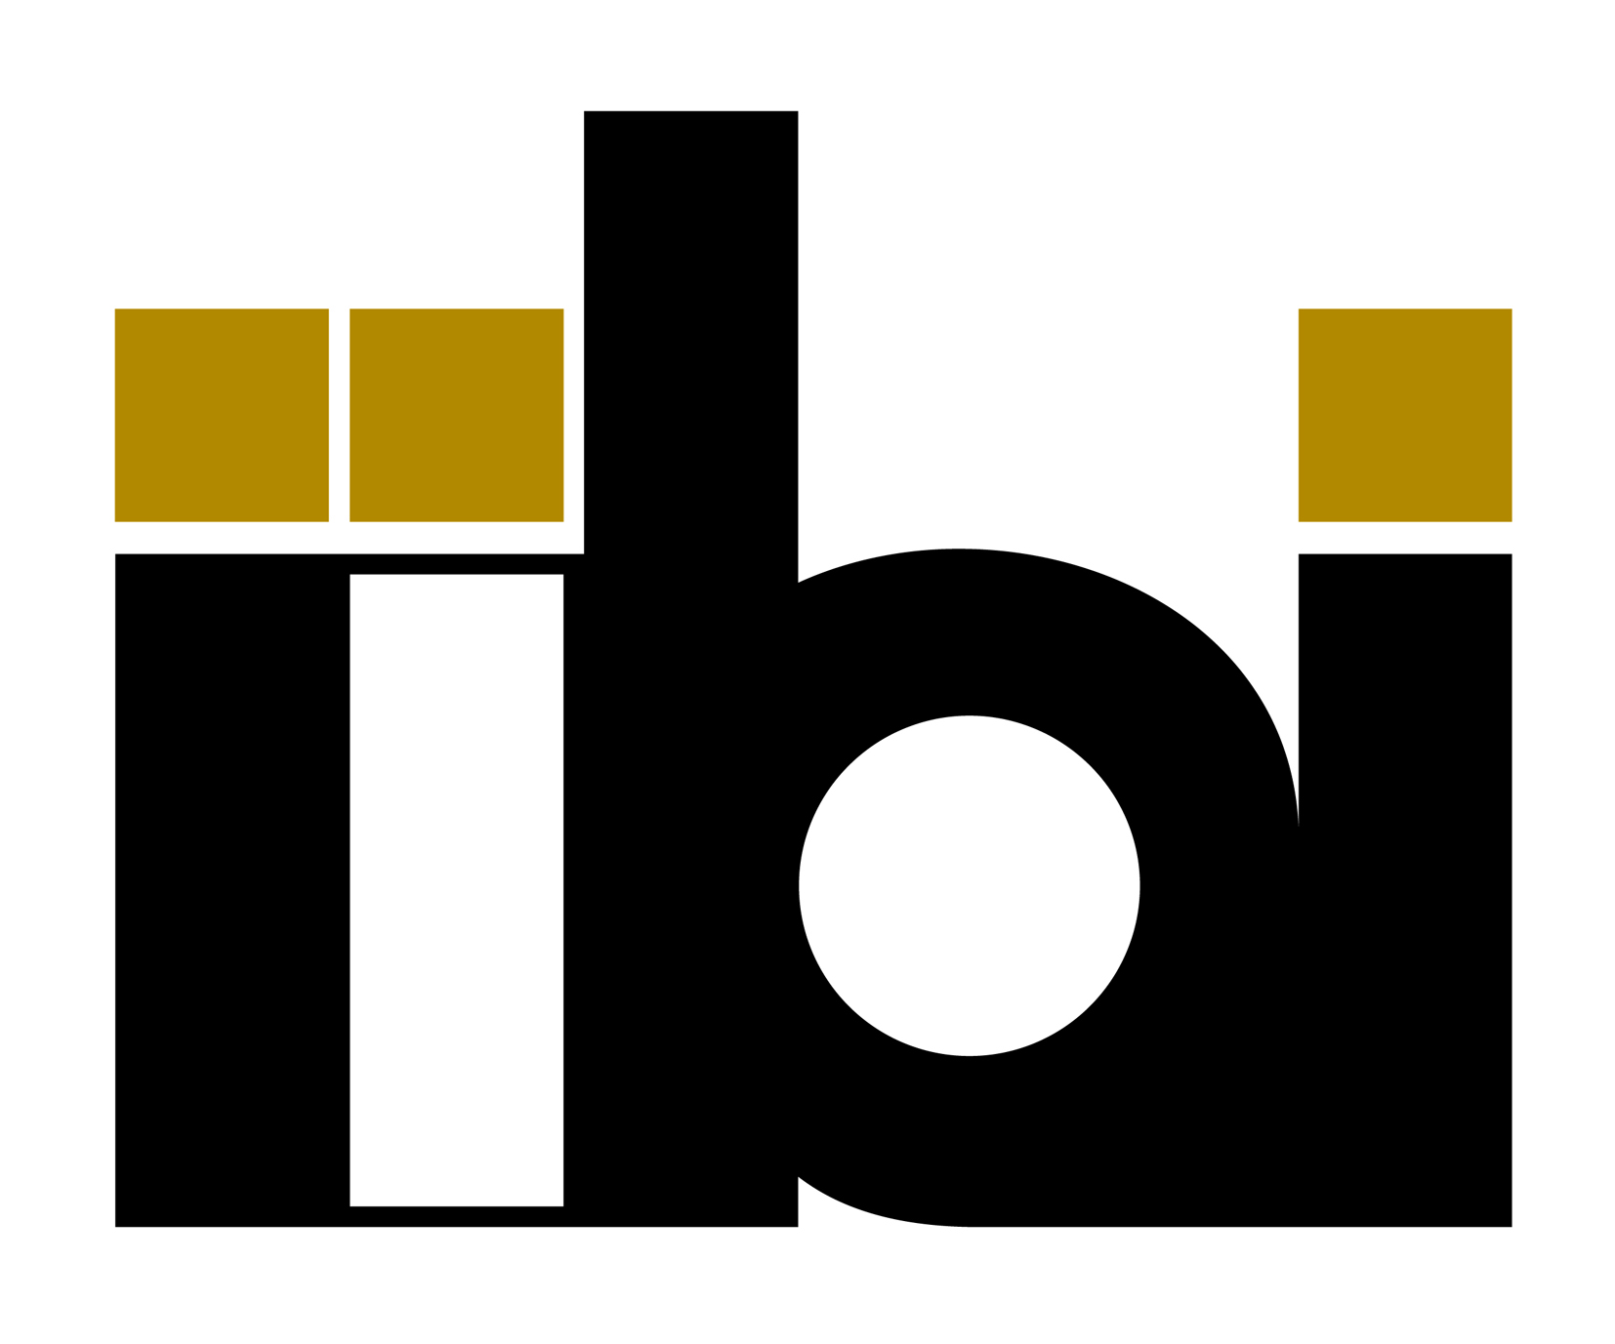

**T A L L E R**

***“Elementos clave para el acceso a la***

***información gubernamental”***

**9 y 10 de abril de 2014**

El **Instituto de Investigaciones Bibliotecológicas y de la Información** de la **Universidad Nacional Autónoma de México**, en el marco del ***Simposio Latinoamericano sobre Acceso a la Información Gubernamental*** *(Proyecto PAPIIT-403113-RN403113)* le invita cordialmente al **Taller:** ***“Elementos clave para el acceso a la información gubernamental”***, que será impartido por el **Msc. Dionnys Peña Ocando**, Profesor de la Escuela de Bibliotecología y Archivología, Facultad de Humanidades y Educación e Investigador del Centro de Investigación y Desarrollo en Tecnologías del Conocimiento, Universidad del Zulia, Venezuela.

**OBJETIVO GENERAL:**

Exponer elementos clave para en el acceso a la información gubernamental por parte del ciudadano.

**DIRIGIDO A:**

Profesores, investigadores y profesionales con estudios de licenciatura en Bibliotecología, Biblioteconomía, Archivonomía, Ciencias de la Información Documental y áreas afines, interesados en el acceso a la información gubernamental.

**TEMARIO:**

1. **La importancia de la información pública para el ciudadano**
   * El deber y el derecho
   * La participación
   * El control social
   * La transparencia gubernamental
2. **El desarrollo de políticas de acceso a la información**
3. **Iniciativas de acceso a la información en Venezuela. Análisis de casos**
   * ¿Es la política informacional habilitadora de las iniciativas gubernamentales?
   * ¿Cuáles medios se han implementado para facilitar el acceso?
   * ¿Se ha involucrado la tecnología en tales iniciativas?
   * ¿Qué experiencias tienen de participación mediante el gobierno electrónico?
   * ¿Existen insumos para calificar la transparencia de la gestión gubernamental?
4. **Los problemas en la gestión de la información gubernamental**
   * En la producción
   * Almacenamiento
   * Recuperación
   * Transferencia
   * Distribución
5. **Tendencias gubernamentales para facilitar el acceso a la información al ciudadano**
   * Gestión de unidades y servicios de información
   * Gobierno electrónico
   * Redes sociales
   * Sistemas de información comunitaria
   * Programas de alfabetización para el uso de recursos y medios de acceso.

**FECHA, HORARIO Y LUGAR:**

El **Taller:** ***“Elementos clave para el acceso a la información gubernamental”*** se llevará a cabo el miércoles 9 y jueves 10 de abril de 2014, de 16:00 a 20:00 hrs., en la **Sala de Cómputo del IIBI**, ubicada en la Torre II de Humanidades piso 13, Ciudad Universitaria, Coyoacán, México, D.F.

**DURACIÓN:**

8 horas

**CUOTA DE RECUPERACIÓN:**

* ***UNAM:*** $ 950.00 M.N.
* ***Otras Instituciones:*** $ 1,100.00 M.N.

**CUPO LIMITADO. Se entregará constancia de asistencia.**

**REQUISITOS PARA LA INSCRIPCIÓN:**

Enviar ficha de registro con copia de título, cédula profesional, carta de pasante o certificado de estudios en las carreras mencionadas (sin estos requisitos, no se aceptará la inscripción y el registro al taller).

**INSCRIPCIONES ABIERTAS:**

Obtenga el formato de inscripción en la siguiente dirección: <http://iibi.unam.mx/registro.doc> e inscríbase por correo electrónico (no olvide anexar copia de título, cédula profesional, carta de pasante o certificado de estudios, de lo contrario no se le inscribirá al taller).

**NOTA IMPORTANTE:**

Los procedimientos para el pago de nuestras actividades académicas y de educación continua han sido modificados. Por favor no realice ningún depósito o transferencia bancaria hasta que se haya comunicado con el Depto. de Difusión y Educación Continua del IIBI, donde con gusto le darán indicaciones para finalizar correctamente su inscripción.

De no cubrirse el cupo mínimo requerido de asistentes una semana previa al inicio del taller, éste podría ser reprogramado en una fecha posterior o cancelarse de manera definitiva. Las personas inscritas serán informadas de manera oportuna de esta situación por los medios de comunicación habituales.

**INFORMES E INSCRIPCIONES:**

**Lic. Sarah Iliana González Comi**

Depto. de Difusión y Educación Continua

Instituto de Investigaciones Bibliotecológicas y de la Información / UNAM

Tels: (52-55) 562-30352 y 30193

Fax: (52-55) 562-30375

[sarahgc@iibi.unam.mx](mailto:sarahgc@iibi.unam.mx)

<http://iibi.unam.mx>

**Síguenos también en:**

[Facebook](http://www.facebook.com/IIBI.UNAM.MX), [Twitter](http://twitter.com/IIBI_UNAM_MX), [YouTube](http://www.youtube.com/CUIB100), [Ustream](http://www.ustream.tv/channel/cuib-unam) y [Livestream](http://www.livestream.com/iibiunam)